09.06.2022 | город Новосибирск

ЗАКЛЮЧЕНИЕ
о результатах общественных обсуждений по проекту решения о предоставлении разрешения на отклонение от предельных параметров разрешенного строительства, реконструкции объекта капитального строительства Зейналову С. А. (далее – проект)

В целях соблюдения права человека на благоприятные условия жизнедеятельности, прав и законных интересов правообладателей земельных участков и объектов капитального строительства города Новосибирска по проектам решений о предоставлении разрешений на отклонение от предельных параметров разрешенного строительства, реконструкции объектов капитального строительства, на основании постановления мэрии города Новосибирска от 18.05.2022 № 1595 «О проведении общественных обсуждений по проектам решений о предоставлении разрешения на отклонение от предельных параметров разрешенного строительства, реконструкции объектов капитального строительства» проведены общественные обсуждения по проекту предоставления разрешения:
«Зейналову С. А. (на основании заявления в связи с тем, что конфигурация земельного участка является неблагоприятной для застройки) в части уменьшения минимального отступа от границ земельного участка, за пределами которого запрещено строительство зданий, строений, сооружений, для земельного участка с кадастровым номером 54:35:033230:262 площадью 592 кв. м по адресу: Российская Федерация, Новосибирская область, городской округ город Новосибирск, город Новосибирск, ул. Светлановская, з/у 2в (зона специализированной общественной застройки (ОД-4), подзона специализированной мало-этажной общественной застройки (ОД-4.1)) для административного здания с 3 м до 0 м с восточной и южной сторон.»
Начало общественных обсуждений принято с даты опубликования оповещения о начале общественных обсуждений по проектам, подготовленным на основании постановления мэрии города Новосибирска от 18.05.2022 № 1595 «О проведении общественных обсуждений по проектам решений о предоставлении разрешения на отклонение от предельных параметров разрешенного строительства, реконструкции объектов капитального строительства» в Бюллетене органов местного самоуправления города Новосибирска № 20 от 19.05.2022, в официальном сетевом издании «Официальный интернет-портал правовой информации города Новосибирска» и на официальном сайте города Новосибирска в информационно-телекоммуникационной сети «Интернет» по адресу: http://новосибирск.рф/– 19.05.2022.
В общественных обсуждениях по проекту решения приняло участие: 2 человека.
Заключение о результатах общественных обсуждений по проекту подготовлено на основании протокола № 05-2022-ОПП от 07.06.2022.
Внесенные предложения и замечания участников общественных обсуждений по проекту решения, экспертов общественных обсуждений, а также аргументированные рекомендации комиссии по подготовке проекта правил землепользования и застройки города Новосибирска о целесообразности или нецелесообразности учета внесенных предложений и замечаний приведены в приложении к настоящему заключению.

По результатам проведения общественных обсуждений по проекту сделано следующее заключение:
1. Считать состоявшимися общественные обсуждения по проекту.
2. Процедура проведения общественных обсуждений по проекту осуществлена в соответствии с Градостроительным кодексом Российской Федерации, Федеральным законом от 06.10.2003 № 131-ФЗ «Об общих принципах организации местного самоуправления в Российской Федерации», решением Совета депутатов города Новосибирска от 24.06.2009 № 1288 «О Правилах землепользования и застройки города Новосибирска» и решением Совета депутатов города Новосибирска от 20.06.2018 № 640 «О порядке организации и проведения в городе Новосибирске общественных обсуждений и публичных слушаний в соответствии с законодательством о градостроительной деятельности».
3. Отказать Зейналову С. А. в предоставлении разрешения на отклонение от предельных параметров разрешенного строительства, реконструкции объекта капитального строительства в части уменьшения минимального отступа от границ земельного участка, за пределами которого запрещено строительство зданий, строений, сооружений, для земельного участка с кадастровым номером 54:35:033230:262 площадью 592 кв. м по адресу: Российская Федерация, Новосибирская область, городской округ город Новосибирск, город Новосибирск, ул. Светлановская, з/у 2в (зона специализированной общественной застройки (ОД-4), подзона специализированной мало-этажной общественной застройки (ОД-4.1)) для административного здания с 3 м до 0 м с восточной и южной сторон в связи с несоблюдением требований части 1 статьи 6, статьи 80 Федерального закона от 22.07.2008 № 123-ФЗ «Технический регламент о требованиях пожарной безопасности», раздела 8 свода правил СП 4.13130 «Системы противопожарной защиты. Ограничение распространения пожара на объектах защиты. Требования к объемно-планировочным и конструктивным решениям»; в связи с тем, что не обеспечивается комплексное развитие территории согласно приложению 155 к карте границ территорий, предусматривающих осуществление деятельности по комплексному развитию территории, утвержденной решением Совета депутатов города Новосибирска от 24.06.2009 № 1288 «О Правилах землепользования и застройки города Новосибирска».

Заместитель председателя комиссии по подготовке проекта правил землепользования и застройки города Новосибирска | Е. В. Позднякова
И. о. секретаря комиссии по подготовке проекта правил землепользования и застройки города Новосибирска | Н. М. Морозкова

Приложение к заключению о результатах общественных обсуждений по проекту решения о предоставлении разрешения на отклонение от предельных параметров разрешенного строительства, реконструкции объекта капитального строительства Зейналову С. А.

Внесенные предложения и замечания участников общественных обсуждений по проекту решения о предоставлении разрешения на отклонение от предельных параметров разрешенного строительства, реконструкции объекта капитального строительства Зейналову С. А. (далее – проект решения), экспертов общественных обсуждений, а также аргументированные рекомендации комиссии по подготовке проекта правил землепользования и застройки города Новосибирска (далее – комиссия) о целесообразности или нецелесообразности учета внесенных предложений и замечаний

№ п. | Сведения о внесенных предложениях и замечаниях | Содержание предложений и замечаний  (содержание предложений и замечаний приведено в редакции участников общественных обсуждений) | Аргументированные рекомендации комиссии о целесообразности или нецелесообразности учета внесенных предложений и замечаний

1 | 2 | 3 | 4
1 | Регистрационный номер – 1, порядковый номер пункта – 10,  инициатор – эксперт;  регистрационный номер – 2, порядковый номер пункта – 10  инициатор – эксперт | Отказать в предоставлении разрешения | Учет внесенных предложений целесообразен в связи с несоблюдением требований части 1 статьи 6, статьи 80 Федерального закона от 22.07.2008 № 123-ФЗ «Технический регламент о требованиях пожарной безопасности», раздела 8 свода правил СП 4.13130 «Системы противопожарной защиты. Ограничение распространения пожара на объектах защиты. Требования к объемно-планировочным и конструктивным решениям»; в связи с тем, что не обеспечивается комплексное развитие территории согласно приложению 155 к карте границ территорий, предусматривающих осуществление деятельности по комплексному развитию территории, утвержденной решением Совета депутатов города Новосибирска от 24.06.2009 № 1288 «О Правилах землепользования и застройки города Новосибирска».
2 | Инициатор – участник общественных обсуждений 10.1.1 | 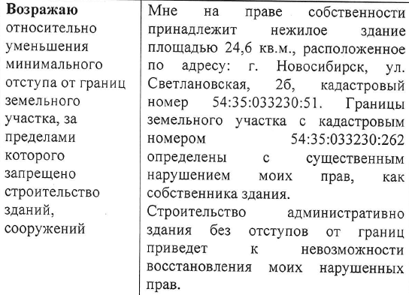  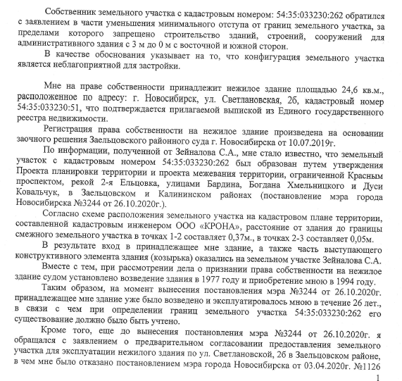  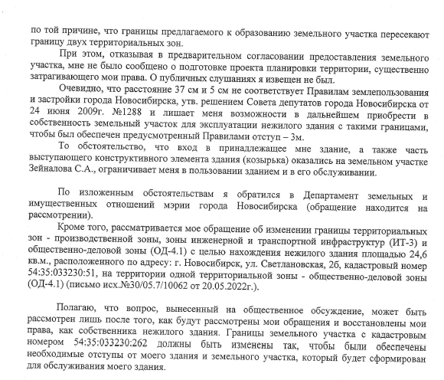 | Учет внесенных предложений целесообразен в связи с несоблюдением требований части 1 статьи 6, статьи 80 Федерального закона от 22.07.2008 № 123-ФЗ «Технический регламент о требованиях пожарной безопасности», раздела 8 свода правил СП 4.13130 «Системы противопожарной защиты. Ограничение распространения пожара на объектах защиты. Требования к объемно-планировочным и конструктивным решениям»; в связи с тем, что не обеспечивается комплексное развитие территории согласно приложению 155 к карте границ территорий, предусматривающих осуществление деятельности по комплексному развитию территории, утвержденной решением Совета депутатов города Новосибирска от 24.06.2009 № 1288 «О Правилах землепользования и застройки города Новосибирска».
3 | Инициатор – участник общественных обсуждений 10.1.2 | 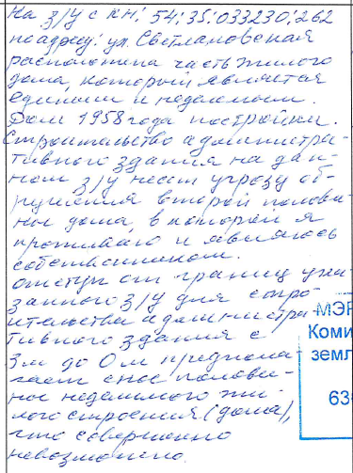 | Учет внесенных предложений целесообразен в связи с несоблюдением требований части 1 статьи 6, статьи 80 Федерального закона от 22.07.2008 № 123-ФЗ «Технический регламент о требованиях пожарной безопасности», раздела 8 свода правил СП 4.13130 «Системы противопожарной защиты. Ограничение распространения пожара на объектах защиты. Требования к объемно-планировочным и конструктивным решениям»; в связи с тем, что не обеспечивается комплексное развитие территории согласно приложению 155 к карте границ территорий, предусматривающих осуществление деятельности по комплексному развитию территории, утвержденной решением Совета депутатов города Новосибирска от 24.06.2009 № 1288 «О Правилах землепользования и застройки города Новосибирска».
______

